課題三 ── 透視香港貧富差距
瀏覽大公報頻道影片「各方呼籲政府加大扶貧力度 解決跨代貧窮問題」，完成以下問題。
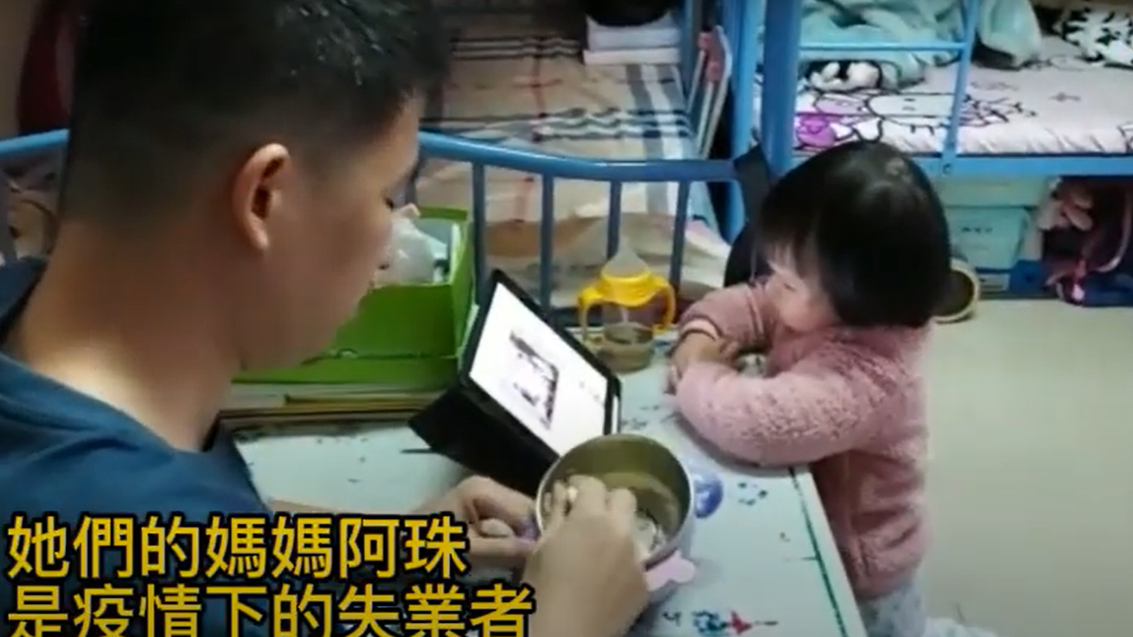
網址：https://www.youtube.com/watch?v=sl3VFL2UXxg
- 影片中的兩姐妹在生活上面對甚麼問題？
_________________________________________________________________________________
_________________________________________________________________________________
- 雖然他們是基層人士，但母親仍堅持送女兒上補習課。你認為是甚麼原因？
_________________________________________________________________________________
_________________________________________________________________________________
_________________________________________________________________________________
- 如果你影片中的父母，你知道可以申請哪些政府援助嗎？如果你是政府官員，你認為政府可以怎樣幫助貧窮兒童解決生活難題？
先想一想以上問題的答案，上課時進行角色扮演遊戲，一批同學扮演政府官員，一批同學扮演影片中的父母，並向全班同學說說你的想法。
`
課題三 透視香港貧富差距
閱讀以下資料，然後回答問題。
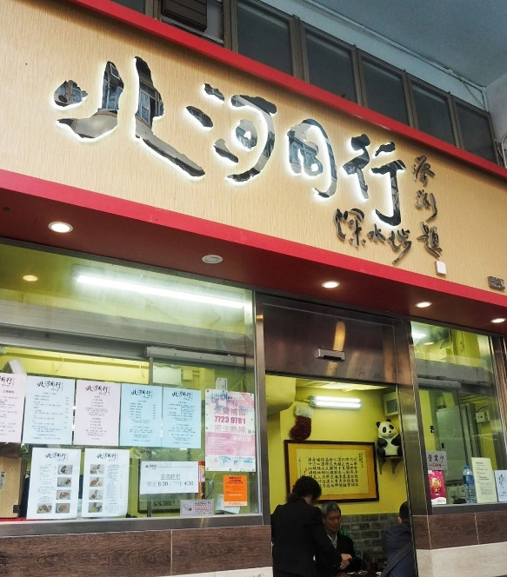 | 好人好事 - 明哥  明哥原名陳灼明，早年於中國內地出生，1979年來港定居，任職廚師多年，及後開始經營飯店，其飯店以價廉物美見稱，深受基層市民歡迎，有「愛心飯堂」、「窮人飯堂」、「良心飯堂」等稱號。  2008年，陳灼明與社區組織合作，開始向基層市民派發「飯券」，憑券可於店內免費享用膳食；此外，他亦不時向街頭露宿者派飯、月餅等。不少食客為表支持，紛紛捐錢資助，使更多市民受惠。  2017年，明哥獲嶺南大學頒授榮譽院士，表揚其對社會的貢獻。

- 你聽過「明哥」的事跡嗎？他做了甚麼受人尊敬的事？
_________________________________________________________________________________
_________________________________________________________________________________
- 你認同他的做法嗎？為甚麼？
_________________________________________________________________________________
_________________________________________________________________________________
- 明哥的事跡反映社會存在甚麼問題？
_________________________________________________________________________________
_________________________________________________________________________________

